Название |  | ФИО педагога/  телефон для записи на пробное занятие | Расписание | Код на программу  для записи в новигаторе дополнительного образования
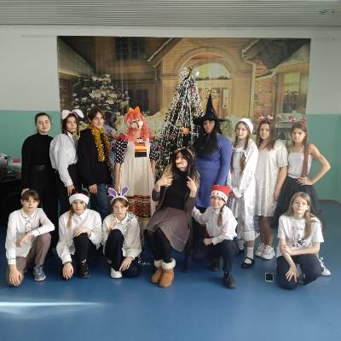 | Школьный театр | Зимина Татьяна Владимировна  Алексеенко Наталья Владимировна  тел. 89501373039 |  | 
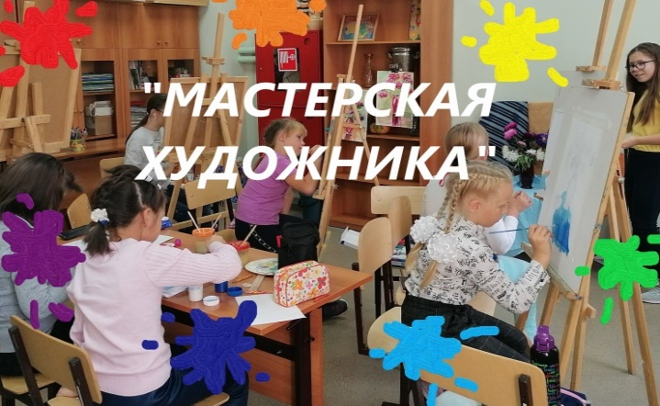 | Мастерская художника (арт-студия) | Матвейчук Елена Александровна  тел. 89027677395 | 1 группа  СР. ПТ.  10.40-12.20  Пт.  9.45 – 10.30  2 группа  12.30 – 14.10 | 
 | Мастерская талантов  4-7 класс | Морозова Александра Александровна  тел. 89526187695 | ПН.,ВТ., СР  1 группа  10.00-11.30  2 группа  15.00 – 16.30 | 
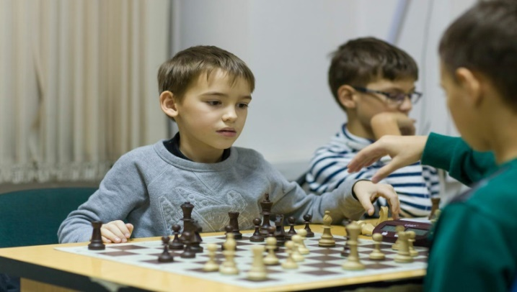 | Шахматы  1-9 класс | Пантелеев Евгений Сергеевич  тел. 89246036887 | ВТ.  2 группа (2 смена)  10.30-11.15  1 классы  11.30-12.15  1 группа (1 смена)  15.00-16.30  ЧТ.  2 группа (2 смена)  10.00-11.25  1 классы  11.30-12.15  1 группа (1 смена)  15.00-16.30 | 
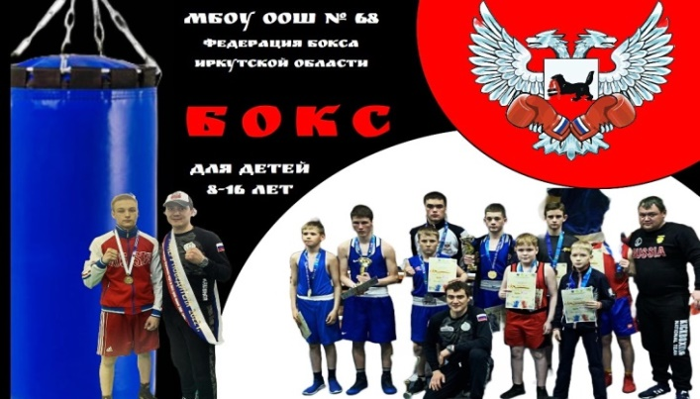 | Бокс  3-9 класс | Журавлев Даниил Владимирович  тел. 89086460614 | ПН. 11.30-13.00  ВТ. 16.00 – 19.00  ЧТ. 10.00 - 12.00; 17.30:19.00  ПТ. 17.00 – 19.00 | 
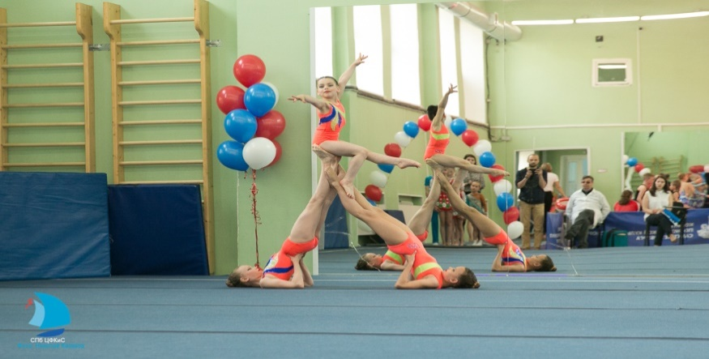 | Акробатика  1-7 класс | Галкова Наталья Владимировна  тел. 89642836072 | ВТ.,СР., ПТ.  с 12.00 | 
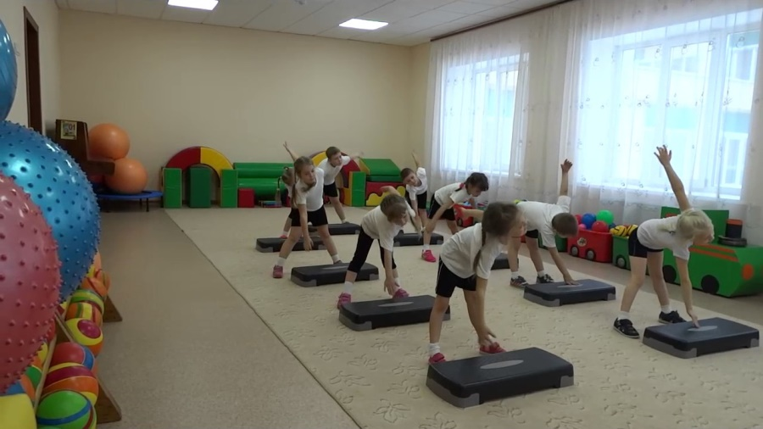 | Детский фитнесс  1-5 класс | Богомолова Светлана Александровна  тел. 89246351279 | ПН., ЧТ, СБ  с 13.30 | 
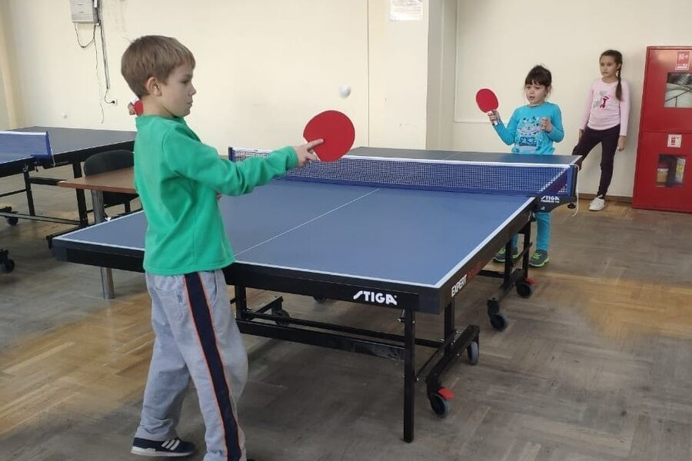 | Ловкая ракетка  настольный теннис  4-9 класс | Пантелеев Евгений Сергеевич  тел. 89246036887 | ПН. СР. ПТ  1 группа  9.00 - 9.45  2 группа  15.00 - 16.30, | 
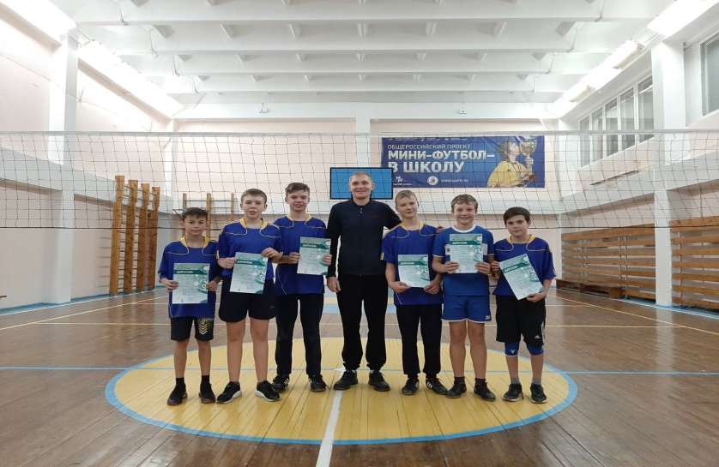 | Волейбол  2-9 класс | Гридасов Константин Евгеньевич  тел. 89500774140 | ПН., ВТ., ЧТ.  с 18.00 | 
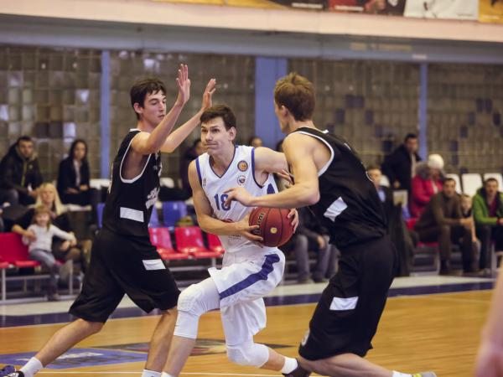 | Баскетбол  4-9 класс | Россов Павел Андреевич  тел. 89293365625 | СР., ПТ, СБ.  с 18.00 | 
 | Академия чемпионов  (Легкая Атлетика ГТО) | Мухамедзянов Константин Олегович  тел. 89087924619 | 1 группа  ПН., Ср., ПТ  10.00 - 11.30  2 группа  11.30 - 13.30  3 группа  ВТ., ЧТ., СБ.  14.00 - 15.30 | 
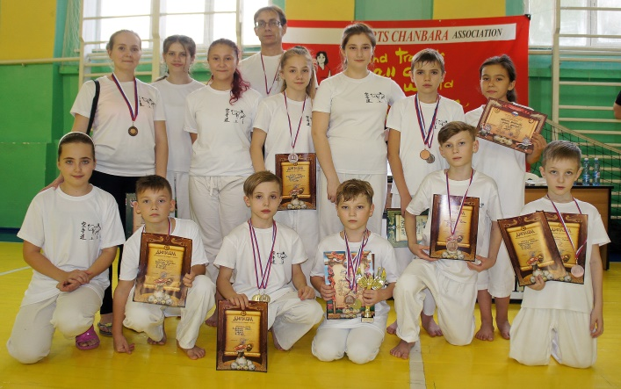 | Каратэ | Крюков Виталий Владимирович | ПН.,СБ. 18.30 – 21.00 | Занятия проходят на платной основе, запись по телефону: 89021765545

